RTC 100 R/L
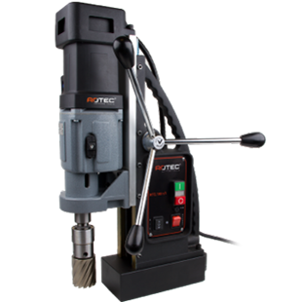
RTC 100 R/L

Technische specificaties:
- Motor verm. 1900 W
- Totaal verm. 2050 W
- Toeren (I) 42 - 110 tpm
(II) 65 - 190 tpm
(III) 140 - 400 tpm
(IV) 220 - 620 tpm
- Opname MK3
- Kernboren ø12 - 100 mm
- Spiraalboren ø1 - 31,75 mm
- Tappen M3 - M30
- Verzinken ø10 - 50 mm
- L x B x H 365 x 310 x 510-710 mm
- Slag 260 mm
- Gewicht 28 kg
- Magn. LxBxH 220 x 110 x 64 mm
- Kleefkracht 3000 kg

Art.nr. |  | Type
906.0100 |  | Kernboormachine RTC.100 R/L + koffer

